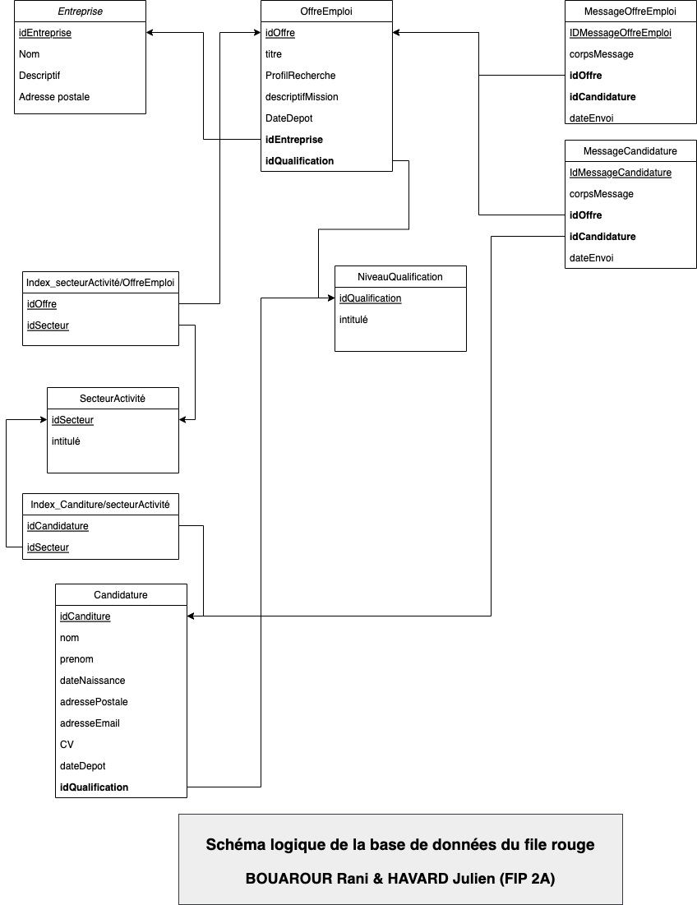

**Entreprise** (IDENTREPRISE, Nom, Descriptif, Adresse Postale) :

1NF car pas de liste dans la table.

2NF car notre clé primaire ne contient qu’un élément

3NF car aucun des attributs qui n’appartienne pas à la clé primaire ne dépend des autres attributs de la table.

**OffreEmploi** (IDOFFRE, Titre, Profilrecherche, Descriptif, DateDepot,IDentreprise,IdQualification) :

1NF car pas de liste dans la table.

2NF car notre clé primaire ne contient qu’un élément

3NF car aucun des attributs qui n’appartienne pas à la clé primaire ne dépend des autres attributs de la table.

**MessageOffreEmploi** (IDmessage, Corps message, Date, ,IDoffre,IdCandidature) :

1NF car pas de liste dans la table.

2NF car notre clé primaire ne contient qu’un élément

3NF car aucun des attributs qui n’appartienne pas à la clé primaire ne dépend des autres attributs de la table.

**MessageCandidature**(IDmessage, Corps message, Date, ,IDoffre,IdCandidature) :

1NF car pas de liste dans la table.

2NF car notre clé primaire ne contient qu’un élément

3NF car aucun des attributs qui n’appartienne pas à la clé primaire ne dépend des autres attributs de la table.

**NiveauQualifiction**(IDQualif, Intitulé)

1NF car pas de liste dans la table.

2NF car notre clé primaire ne contient qu’un élément

3NF car aucun des attributs qui n’appartienne pas à la clé primaire ne dépend des autres attributs de la table.

On en conclu que notre schéma logique est 3NF car toutes les tables sont 3NF